大博医疗科技股份有限公司
2024届校园招聘简章
【公司简介】
大博医疗科技股份有限公司（股票代码：002901），成立于 2004 年，坐落于美丽的鹭岛——厦门，是一家以骨科、神经外科、微创外科为主的综合性医疗集团，是国家火炬计划重点高新技术企业，也是国内最具竞争力的骨科Ⅲ类植入物生产企业之一。公司先后通过了 FDA、CE、ISO13485、GMP 等专业认证，产品品质不断超越国际标准，得到国内外用户的一致认可。
弘扬民族品牌，打造非凡品质。公司引进国际最先进的加工设备，以高度机械化的生产工艺，依托科学的质量管理体系，精心打造各种尖端医疗产品，涵盖骨科、齿科、微创外科、神经外科、医用电子、医疗设备等。如今，骨科创伤产品的市场占有率在国产品牌中排名第一，脊柱产品排名第二，其它产品也名列前茅。大博医疗在全国 30 多个省市建立了销售办事机构，同全国 3000 多家医院、500 余家商业公司建立了良好的长期合作关系，销售额逐年倍增，产品直接出口至美国、欧盟、东南亚、中东、南非等国家和地区。
大博医疗将继续秉承“品质决定品牌，服务创造价值”的核心价值观，以“源自临床，服务临床”为宗旨，立志成为国内最优、国际一流的医疗高值材料供应商，为临床医生、患者带来最高效的服务、最优质的产品。

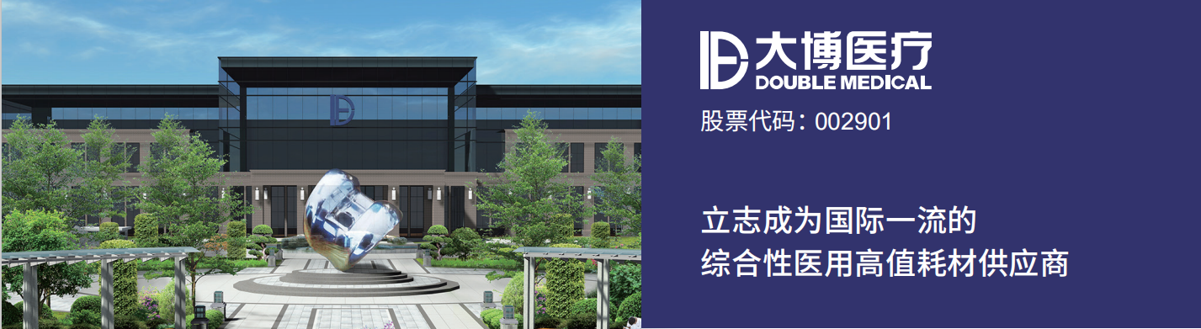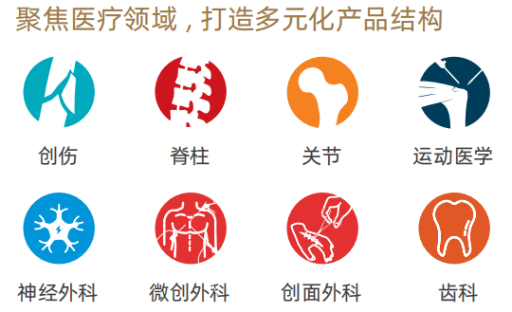

【员工福利】
持续激励，钱包满满
§ 骨干员工持股激励计划
§ 一年两次调薪机会，丰厚年终奖
暖心关怀，细致入微
§ 5A餐厅、员工宿舍、通勤班车，过节费、降温补贴
氛围融洽，身心关注
§ 羽毛球场、篮球场、健身房
无忧住房，安心定居
§ 四五折购买厦门保障性住房（总价约100万元）
休假福利，健康保障
§ 法定节假日、产假/婚假、全薪病假、年休假
§ 补充医疗保障、员工及家属就医与种植牙优惠、年度免费体检

【招聘岗位】
招聘岗位名称 | 招聘要求 | 招聘数量
管培生（制造管理） | 专业要求：理工类、工业工程等相关专业本科及以上学历 | 2
管培生（品质管理） | 专业要求：理工类、食品类、生物医学等相关专业本科及以上学历 | 2
管培生（供应链管理） | 专业要求：专业不限本科及以上学历 | 2
管培生（项目管理） | 专业要求：专业不限本科及以上学历 | 2
产品工程师 | 专业要求：临床、骨伤、外科、中西医、口腔等相关专业本科及以上学历 | 4
研发工程师（金属） | 专业要求：金属、材料、冶金等相关专业硕士及以上学历 | 1
研发工程师（有源器械）厦门/武汉 | 专业要求：微电子、电子信息工程、机电自动化、生物医学工程等相关专业硕士及以上海外留学学历 | 3
研发工程师（生物陶瓷） | 专业要求：生物陶瓷、生物玻璃等相关研究方向硕士及以上学历 | 1
研发工程师（高分子材料） | 专业要求：高分子材料学、生物材料学、化工、制药工程、生物医学等工科、医疗相关专业硕士及以上学历 | 4
体系专员 | 专业要求：生物、医学、药学、电子类等相关专业本科及以上学历 | 4
项目工程师 | 专业要求：理工科、管理或医学类等相关专业本科以上学历 | 1
品质工程师（QE） | 专业要求：机械电子、自动化、口腔医学等相关专业本科及以上学历 | 2
微生物工程师 | 专业要求：专业不限具有实验室相关知识，本科及以上学历 | 2
注册专员 | 专业要求：临床医学、药学、生物医学工程、医学英语等相关专业本科及以上学历 | 3
临床评价专员 | 专业要求：临床医学、药学等相关专业本科及以上学历 | 1
计划专员 | 专业要求：专业不限，本科及以上学历 | 5
监查专员 | 专业要求：临床医学、护理学、统计学等相关专业本科及以上学历 | 2
工艺工程师（PE） | 专业要求：材料、化工、高分子、食品、机械自动化等相关专业本科及以上学历 | 3
软件测试工程师  厦门/武汉 | 专业要求：计算机、自动化、控制等相关专业本科及以上学历 | 2
硬件测试工程师  厦门/武汉 | 专业要求：机械、医学工程、机器人等相关专业本科及以上学历 | 2
结构工程师 | 专业要求：机械、医学工程、电气自动化等相关专业本科及以上学历 | 4
声学工程师 | 专业要求：物理学、机械工程、生物医学工程等相关专业硕士及以上学历 | 1
嵌入式软件工程师 | 专业要求：电子信息工程、电子科学与技术相关专业本科及以上学历 | 1
工业设计工程师 | 专业要求：机械、工业设计等相关专业本科及以上学历 | 2
理化检测工程师 | 专业要求：食品、生物和生命科学等专业本科及以上学历； | 1
生产技术员 | 专业要求：机械电子、自动化等相关专业 | 1
招聘专员 | 专业要求：专业不限，有招聘工作经验者优先 | 1

【投递方式】
招聘邮箱： zhaopin@double-medical.com
(简历和邮件主题请以“应聘岗位+姓名”命名)
PC端： http://www.double-medical.com（大博医疗官网直投）
移动端：关注公众号“大博医疗招聘”，点击进入校园招聘，快速投递简历
校招助手：关注校招助手“大博医疗DOUBLE哥”：wxid_ehuo6o0om0uq22，get更多校招信息



电 话：0592-6880471
地 址：厦门市海沧区生物医药园山边洪东路 18 号
公司主页：http://www.double-medical.com
大博医疗对本《招聘简章》拥有最终解释权。

